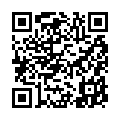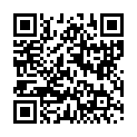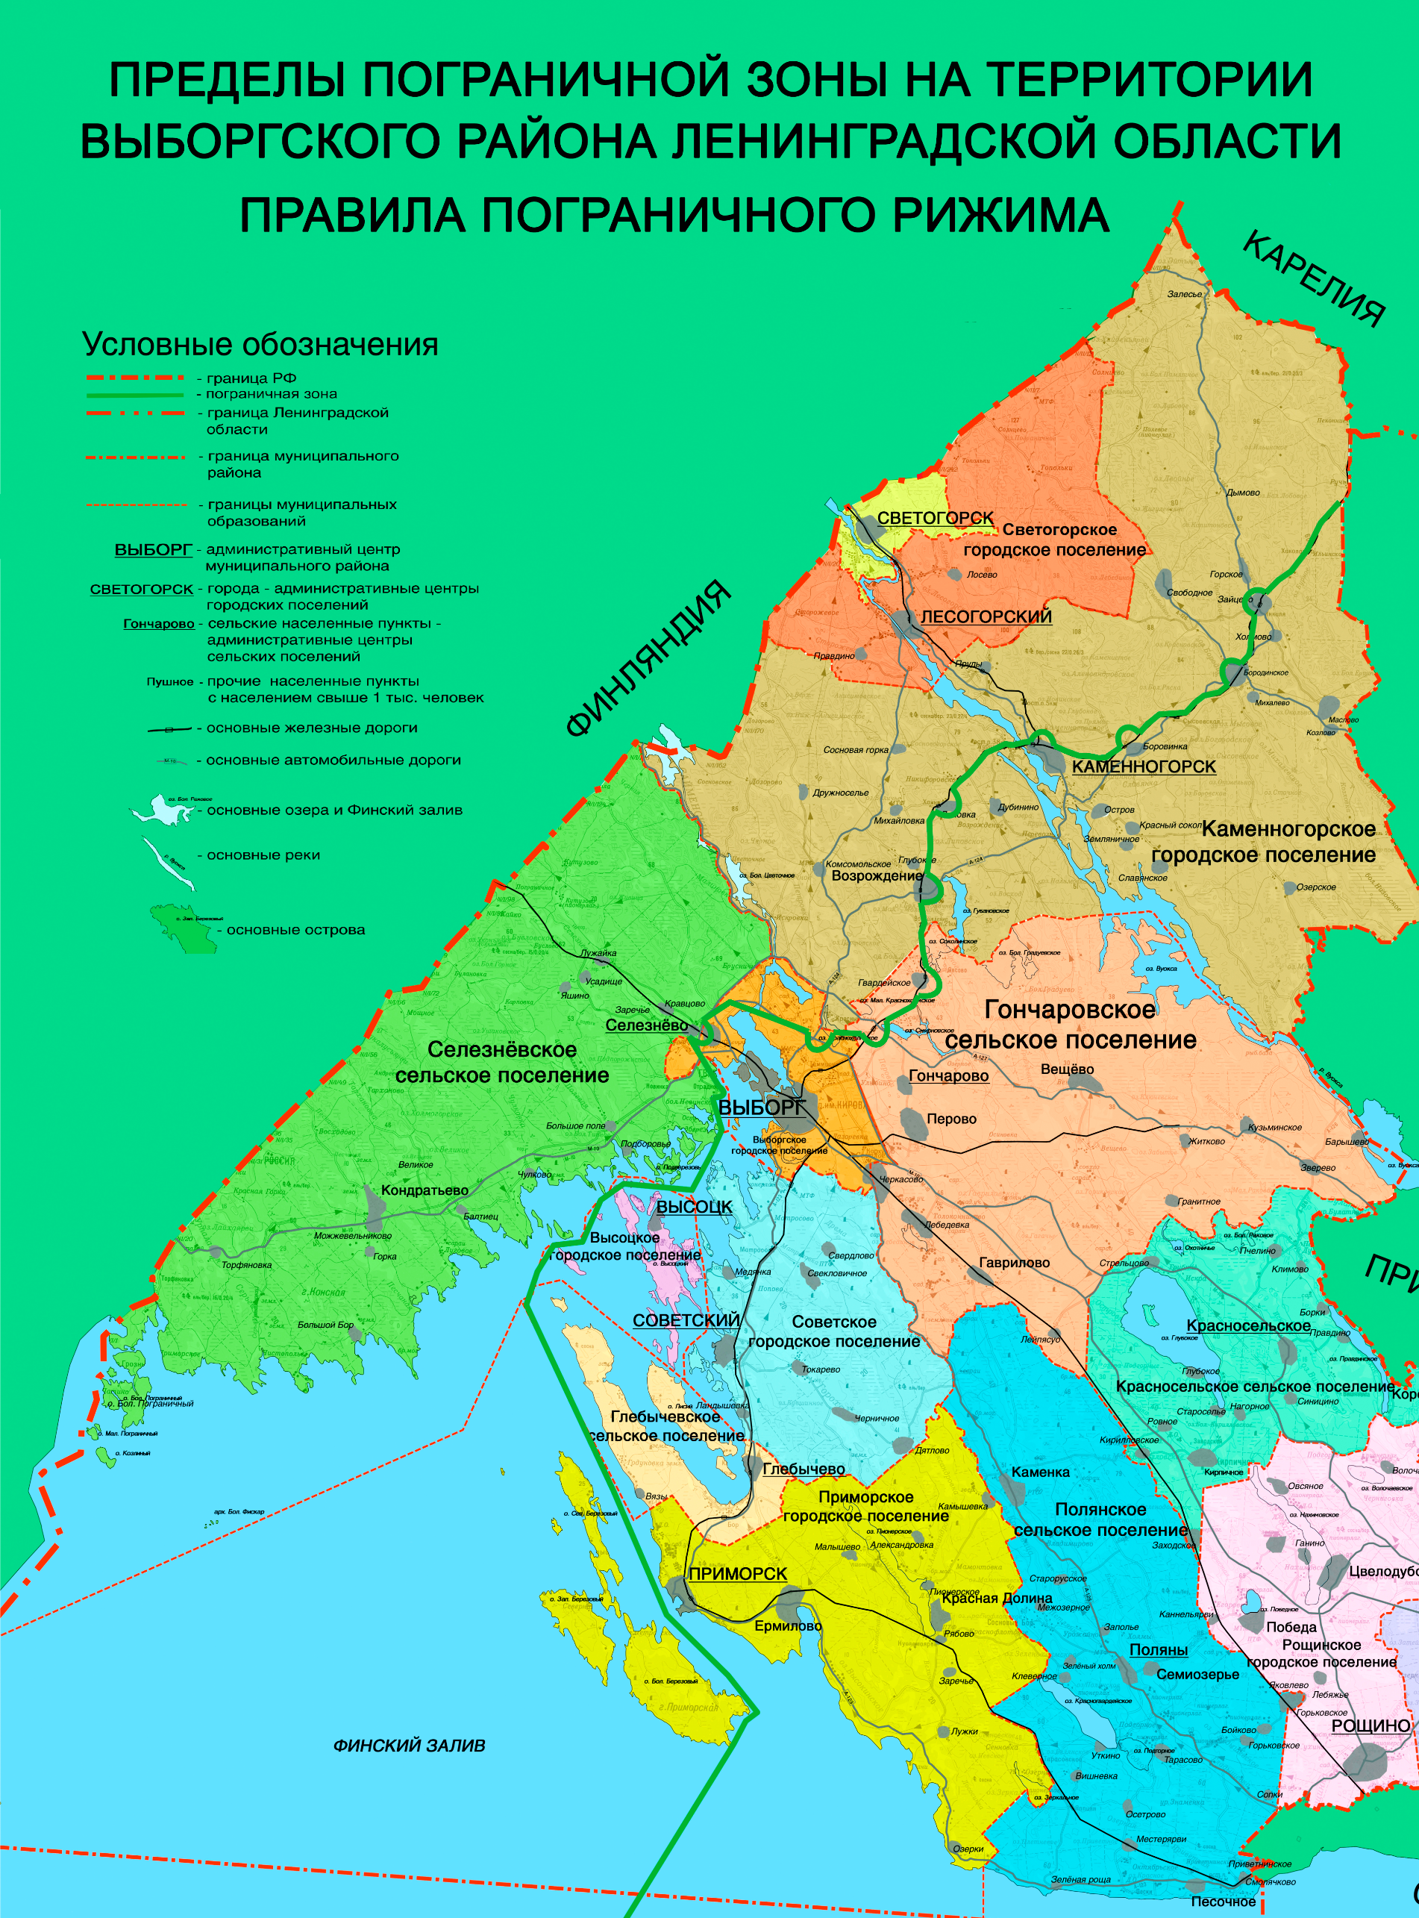

**Приказ ФСБ России от 07.08.2017 № 454**

**«Об утверждении Правил**

**пограничного режима»**

**Приказ ФСБ России от 02.06.2006 № 239**

**«О пределах пограничной зоны на территории Ленинградской области»**